Kontakt:
Wahid Moorad
press@sigmasoft.de
+49-241-89495-1006
Kackertstr. 16-18
D-52072 Aachen

Pressemitteilung

SIGMASOFT® 6.2 ist ausgeliefert
Aachen, Juni 2026 – Das Aachener Unternehmen SIGMA Engineering stellt die neue Version 6.2 seiner Spritzguss-Simulationssoftware SIGMASOFT® Virtual Molding vor, die zahlreiche neue Funktionen und Verbesserungen enthält. SIGMASOFT liefert jetzt noch genauere Simulationsergebnisse und der Simulations- und Analyseprozess beginnend schon bei der Projekteinrichtung ist effizienter und schlanker zu geworden. Darüber hinaus wurden interessante Erweiterungen an den Start gebracht.
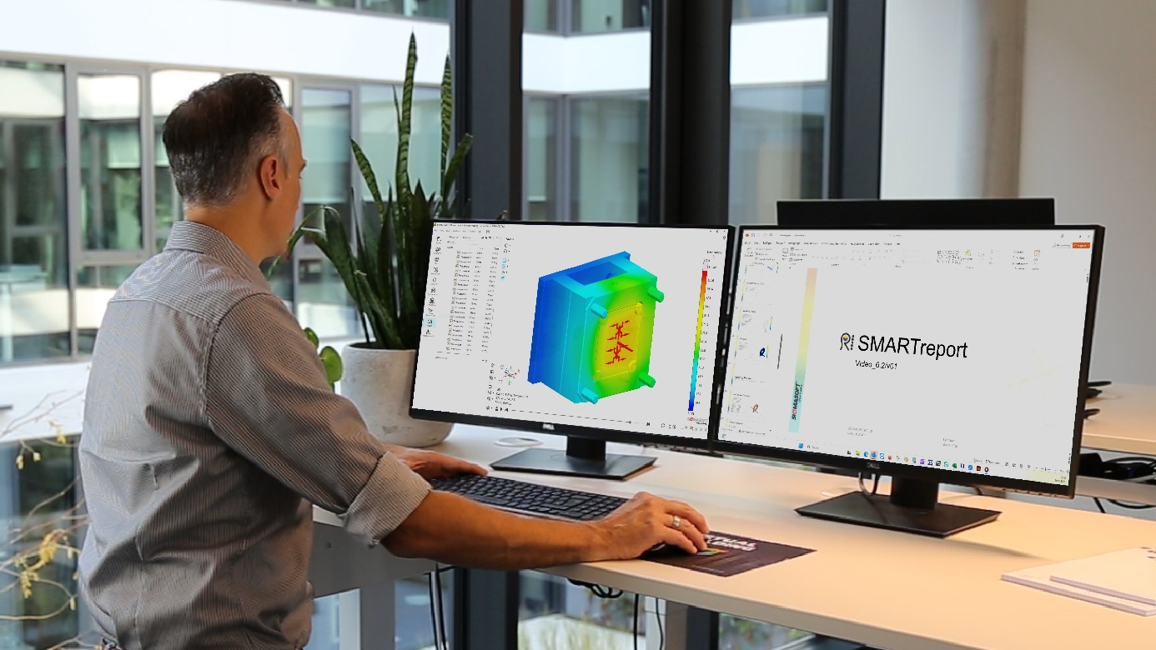Bild 1: SIGMASOFT 6.2 mit zahlreichen Erweiterungen

SMARTreport
Die neue SMARTreport-Funktion ermöglicht es Anwendern, mit nur wenigen Klicks eine umfassende PowerPoint-Präsentation mit den wichtigsten Simulationseinstellungen und -ergebnissen zu erstellen. Die Struktur des Berichts kann individuell an die Anforderungen des Unternehmens angepasst und im eigenen Corporate Design sowie mit einer firmeneigenen PowerPoint-Vorlage gespeichert werden. Dies erlaubt ein standardisiertes, professionelles Reporting, reduziert den manuellen Aufwand erheblich und stellt eine hohe Konsistenz über alle Projekte hinweg sicher.
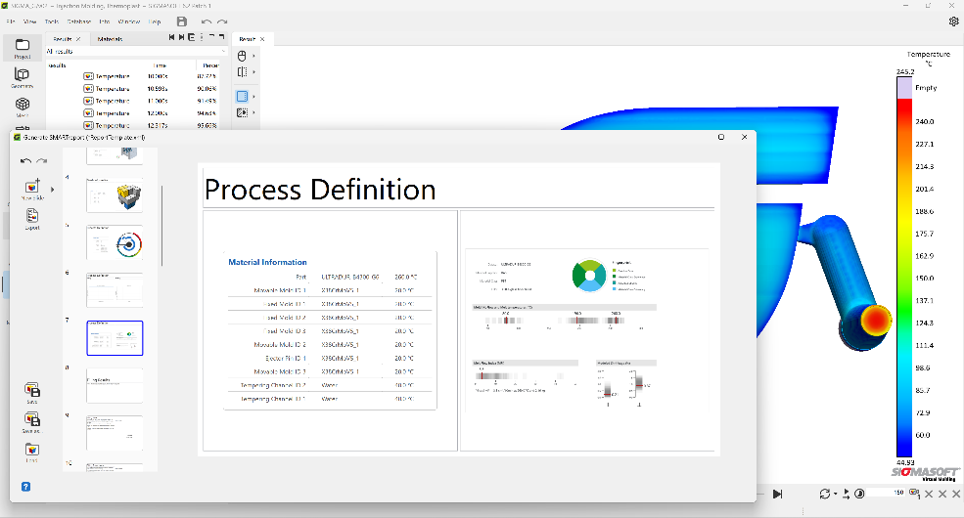
Bild 2: Alle Details mit SMARTreport schnell zu PowerPoint exportieren
Fortschrittliches viskoelastisches Materialmodell
Ein neues dreidimensionales viskoelastisches Materialmodell wurde eingeführt, um die Vorhersagequalität von Füllsimulationen deutlich zu verbessern. Durch eine genauere Abbildung des zeit- und temperaturabhängigen Materialverhaltens werden Fließverhalten, Druckaufbau, Freistrahlbildung sowie die Gesamtzuverlässigkeit der Simulation verbessert – insbesondere unter anspruchsvollen Verarbeitungsbedingungen.
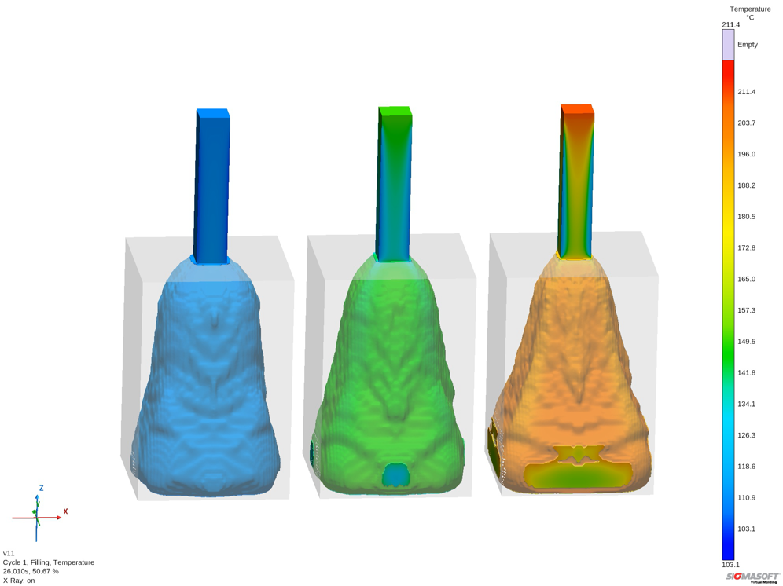
Bild 3: Mit den richtigen Materialgesetzen korrekte Ergebnisse (rechts) erhalten
Material-Fingerprint für Kunststoffe
Die neue Fingerprint-Funktion bietet eine klare und kompakte Übersicht über verarbeitungsrelevante Eigenschaften von Kunststoffmaterialien. Sie fasst wichtige Prozessbedingungen visuell zusammen und hebt sowohl die Charakteristik als auch die Vollständigkeit des zugrunde liegenden Datensatzes hervor. Dadurch können Anwender schnell die Eignung eines Materials beurteilen und die Qualität verschiedener Materialdaten strukturiert und intuitiv vergleichen.
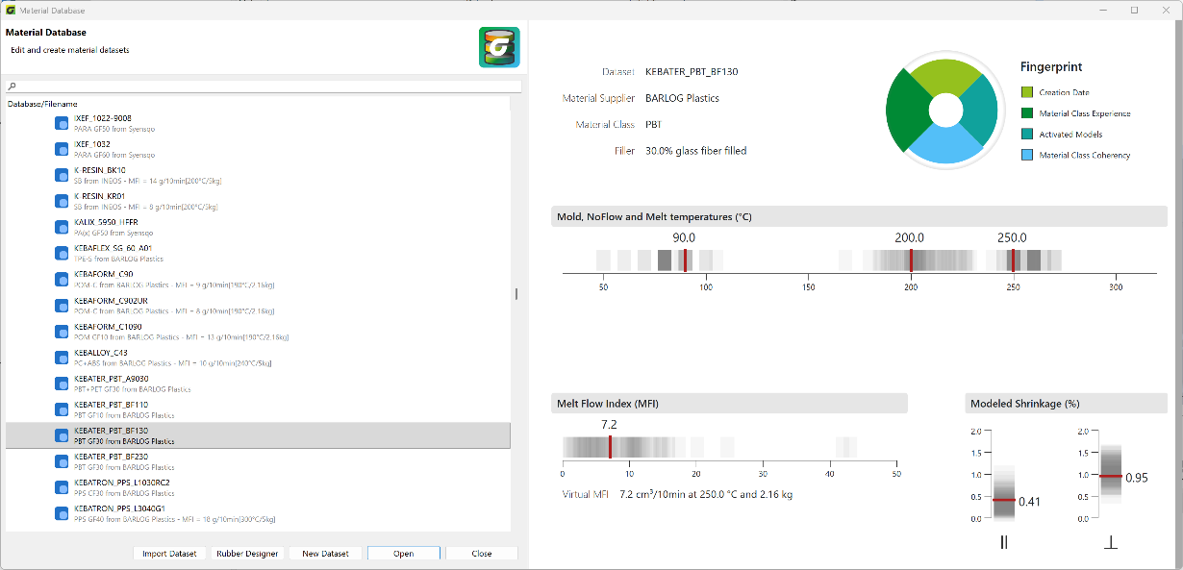
Bild 4: Materialdaten schnell und intuitiv beurteilen und vergleichen
Mirror Cutbox zur Ergebnisvisualisierung
Um Rechenzeit zu sparen, können symmetrische Werkzeuge geschnitten werden, sodass beispielsweise nur ein Viertel berechnet wird. Die entsprechend geschnittenen visuellen Ergebnisse waren aber unübersichtlich. Die Mirror-Cutbox-Funktion ermöglicht nun das Spiegeln der Simulationsergebnisse entlang der Schnittflächen. So entsteht eine vollständige und intuitive Darstellung der Ergebnisse. Dies verbessert die Effizienz der Analyse deutlich.
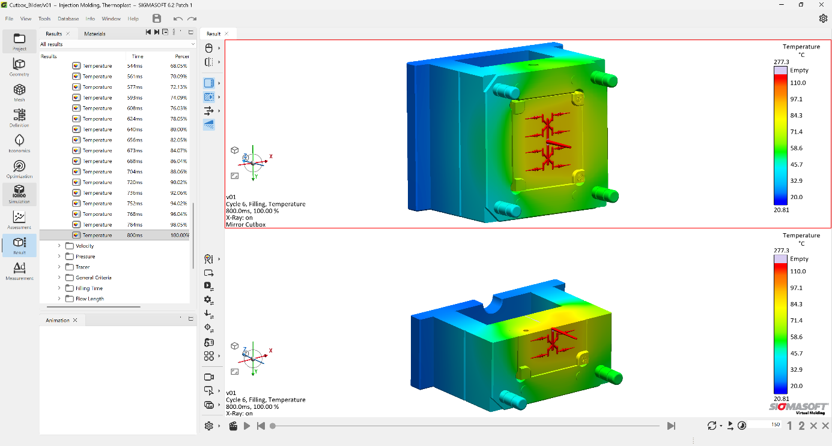Bild 5: Die Hälfte rechnen aber alles anzeigen
Surrogate-Modell
Um die im Verhältnis zum Bauteil sehr kleinen Angüsse zu modellieren mussten bislang entsprechend kleine finite Volumen im Modell verwendet werden. Mit der Einführung des Surrogate-Modells werden diese Bereiche nun durch äquivalente Platzhalter ersetzt. Dieser Ansatz ermöglicht jetzt eine deutlich verbesserte Netzqualität in kritischen Angussbereichen. Nun können Bauteile ohne kritische dünnwandige Bereiche viel gröber modelliert werden ohne relevante Verluste in der Genauigkeit. So wird die Berechnung nicht nur robuster, sondern auch erheblich schneller.
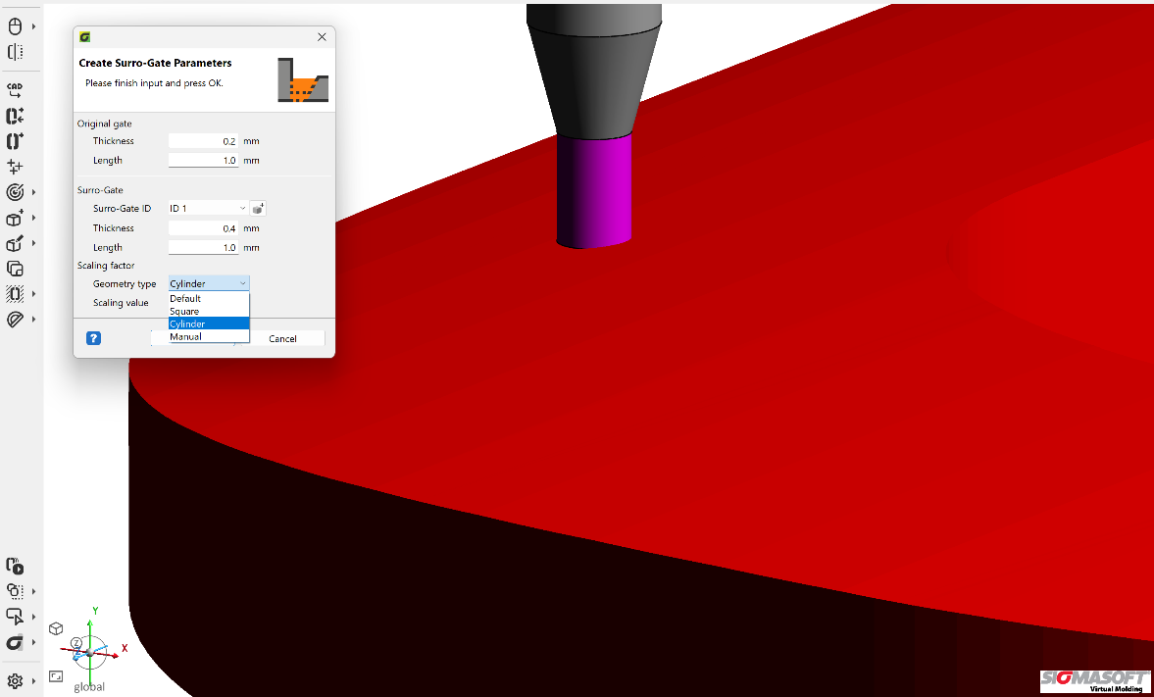
Bild 6: Ein Platzhalter statt engmaschig vernetzten Angusses
Erweiterte Materialdatenbank
Schnell verfügbare und präzise Simulationsergebnisse erfordern, dass alle Materialdaten in der Software schon vorhanden sind. SIGMASOFT hat hier schon immer eine breite aufgestellte Datenbank, die mit der neuen Version aktualisiert und verbessert, um eine höhere Datenqualität, Konsistenz und Zuverlässigkeit sicherzustellen. Zusätzlich wurden wieder zahlreiche neue Materialen hinzugefügt.

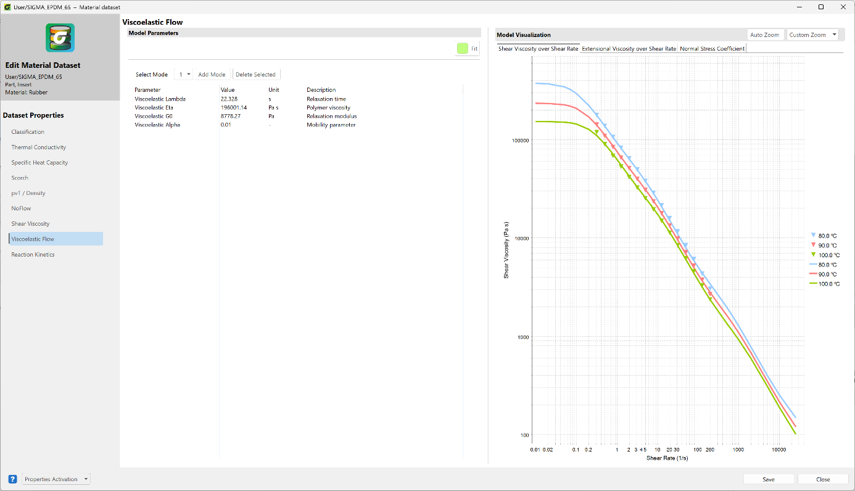
Bild 7: Gute Simulation erfordert verfügbare und präzise Materialdaten
Ab sofort verfügbar
SIGMASOFT 6.2 erweitert die Möglichkeiten der Spritzguss-Simulation für alle Polymere entscheidend und unterstützt Kunden dabei, ihre Fertigungsprozesse gezielt zu optimieren – mit höherer Effizienz, Präzision und Nachhaltigkeit. Viele hundert Spezialisten haben die neue Version im Rahmen ihres Wartungsvertrags bereits erhalten. Das Team vom SIGMA Solution Service stellt neuen Interessenten - auch im Rahmen eines Benchmarks – gerne die Vorteile dieser fortschrittlichen Prozess-Simulation vor.

Seit 1998 treibt SIGMA Engineering GmbH die Verbesserung des Spritzgießprozesses mit seiner Simulationslösung SIGMASOFT® Virtual Molding voran. Diese virtuelle Spritzgießmaschine ermöglicht die Optimierung und Entwicklung von Kunststoffbauteilen und Werkzeugen, sowie die Abbildung der gesamten Prozessführung. Denn die SIGMASOFT® Virtual Molding Technologie kombiniert die 3D-Geometrien des Bauteils mit dem Werkzeug- und Temperiersystem und integriert die Parameter des Produktionsprozesses. So gelingen eine kosteneffiziente, ressourcenschonende Produktion und leistungsfähige Produkte – ab dem ersten Schuss.
In SIGMASOFT® Virtual Molding sind eine Vielzahl prozessspezifischer Modelle sowie 3D-Simulationstechnologien integriert, die über Jahrzehnte entwickelt und validiert wurden und kontinuierlich optimiert werden. Das SIGMA Solution- und Entwicklungsteam unterstützt die technischen Ziele der Kunden mit anwendungsspezifischen Lösungen. Das Softwareunternehmen SIGMA bietet direkten Vertrieb, Anwendungstechnik, Training, Einrichtung und einen Solution Service durch Ingenieure in ganz Europa.
Mit Niederlassungen der Schwesterunternehmen in USA, Brasilien, Singapur, China, Indien, Korea und der Türkei, unterstützt SIGMA die Anwender weltweit in einer Vielzahl internationaler Unternehmen und Forschungseinrichtungen mit seiner Virtual Molding Technologie.
Weitere Infos: sigmasoft.de

Diese Presseinformation ist zum Download im pdf-Format unter folgendem Link verfügbar: https://www.sigmasoft.de/de/ueber-uns/presse/

